

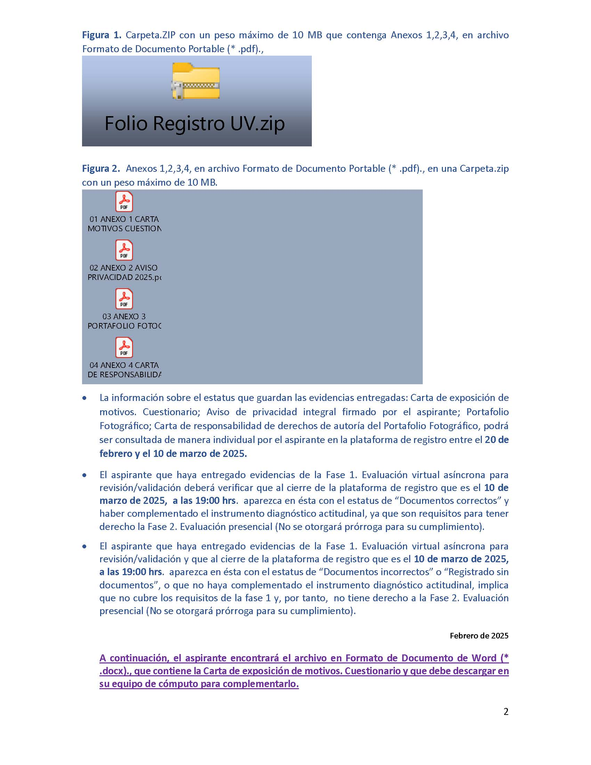

ANEXO 1

Carta de exposición de motivos/Cuestionario

Fotografía, Región Xalapa
Convocatoria de Ingreso a Licenciatura 2025

Datos generales del aspirante
APELLIDO (S) | NOMBRE (S)

SEXO | EDAD | FOLIO DE REGISTRO UV*

TELÉFONO DE CONTACTO | CORREO ELECTRÓNICO
*Corresponde al número de folio asignado del 20 de febrero al 7 de marzo de 2025, al momento de realizar el registro en el sistema del Portal de la Convocatoria de Ingreso a Licenciatura 2025.

MOTIVACIONES
Describe brevemente: ¿Cuáles son tus motivaciones de ingreso a la Licenciatura en Fotografía, Región Xalapa?

Vocacionales:

Expresivas:

Formales o prácticas:

Conceptuales:

Económicas:

¿Cuáles son las actividades escolares o Experiencias Educativas del plan de estudios de la Licenciatura en Fotografía que te motivan a solicitar tu ingreso al programa educativo?

¿Qué perfil de egreso te interesa obtener como egresado la Licenciatura en Fotografía?

¿Qué supones estar haciendo al año de que concluyas la Licenciatura en Fotografía?

CUESTIONARIO
A partir del contexto actual en el que te encuentras, responde las siguientes preguntas:

1.- ¿Te encuentras cursando alguna otra Licenciatura?  (marca con una X según corresponda) | SI ( ) | NO ( )
En caso afirmativo, menciona:

¿Cuál es el nombre de la Licenciatura?
¿Cuál es tu avance escolar?
(período o semestre que estás cursando)
¿En qué institución cursas la Licenciatura?
2.- ¿Presentarás examen de ingreso a otra(s) Licenciatura(s)?  (marca con una X según corresponda) | SI ( ) | NO ( )
En caso afirmativo, menciona:

¿Cuál es(son) el nombre(s) de la Licenciatura(s)?
¿En qué institución presentarás el(los) examen(exámenes)?

¿Cuál es el orden de preferencia en que ubicas las Licenciaturas en
las que presentarás examen de ingreso?
3.- ¿Por qué decidiste estudiar la Licenciatura en Fotografía?

4.- Describe algunas de las situaciones que consideras pueden representar un desafío para que concluyas satisfactoriamente la Licenciatura en Fotografía

5.- ¿Conoces el Plan de Estudios de la Licenciatura en Fotografía?  (marca con una X según corresponda) | SI ( ) | NO ( )
En caso afirmativo, describe brevemente los aspectos académicos de tu interés:

6. ¿Qué expectativas tienes de la Licenciatura en Fotografía?

7.- ¿Cómo te mantienes informado de los cambios relevantes que se dan en el campo de la Fotografía?

8.- ¿Has asistido a algún curso o taller relacionado con la Fotografía?  (marca con una X según corresponda) | SI ( ) | NO ( )
En caso afirmativo, menciona brevemente:

¿En qué consistió éste?
¿En qué institución/foro/lugar?
¿Cuál fue la duración de éste?
Al asistir al curso o taller ¿Cómo contribuyó o qué aportó a tu desarrollo dentro del campo de la Fotografía?

9.- ¿Has Desarrollado algún tipo de actividad extracurricular en el Bachillerato que esté relacionada con la Fotografía o las Artes?  (marca con una X según corresponda) | SI ( ) | NO ( )
En caso afirmativo, describe brevemente:

¿De qué tipo?

¿En qué consistió?

10.- ¿Has realizado alguna actividad relacionada con la Fotografía?  (marca con una X según corresponda) | SI ( ) | NO ( )
En caso afirmativo, describe brevemente:

¿En qué consiste tu producción visual?

¿A quién se dirige tu producción visual?

¿Para qué sirve tu producción visual?

¿Qué estrategias utilizas para propiciar o favorecer que las personas acepten tus ideas o proyectos?

¿Qué herramientas tecnológicas utilizas?

Menciona:
11. ¿Qué aspectos de tu personalidad son los más valorados por las personas cercanas a ti?

Menciona:
12. ¿Qué aspectos de tu personalidad suelen generar el enfado de las personas cercanas a ti?

Menciona:
13.- ¿Cuáles son alguna(s) cualidad(es) o rasgo(s) de tu personalidad que consideras es(son) relevante(s) considerar en el proceso de ingreso a la Licenciatura en Fotografía?

Menciona:
14. ¿Cuáles son tus convicciones éticas con respecto a las personas y situaciones de tu entorno?

Menciona:
15.- ¿Qué elementos éticos inciden en tu decisión de estudiar la Licenciatura en Fotografía?

Menciona:
16. ¿Cuál es el resultado de tus propuestas visuales al compararlas con tus convicciones éticas?

Describe:
17. ¿Qué importancia tiene la práctica fotográfica en el mundo actual?

Menciona:
18.- ¿Quién es uno de los fotógrafos que consideras desarrolla propuestas visuales que son de tu interés personal?

Describe las razones o motivos:

19. Selecciona una imagen que consideres representativa de la situación actual que enfrenta la sociedad mexicana e insertarla en este recuadro

Comenta las razones o motivos por las que seleccionaste la imagen como representativa de la situación actual que enfrenta la sociedad mexicana:

20. Selecciona una imagen que consideres representativa de la situación actual que enfrenta la sociedad a nivel internacional e insertarla en este recuadro

Comenta las razones o motivos por las que seleccionaste la imagen como representativa de la situación actual que enfrenta la sociedad a nivel internacional:

Recuerda que:

- Una vez que hayas complementado la Carta de exposición de motivos. Cuestionario deberá entregarla para revisión/validación en la plataforma de registro, en archivo Formato de Documento Portable (* .pdf)., dentro de la Carpeta.zip que contiene los Anexos 1, 2, 3, 4.

